МДОУ детский сад №1 «Ленинец»

Конспект НОД по театрализованной деятельности в средней группе по сказке «Теремок»

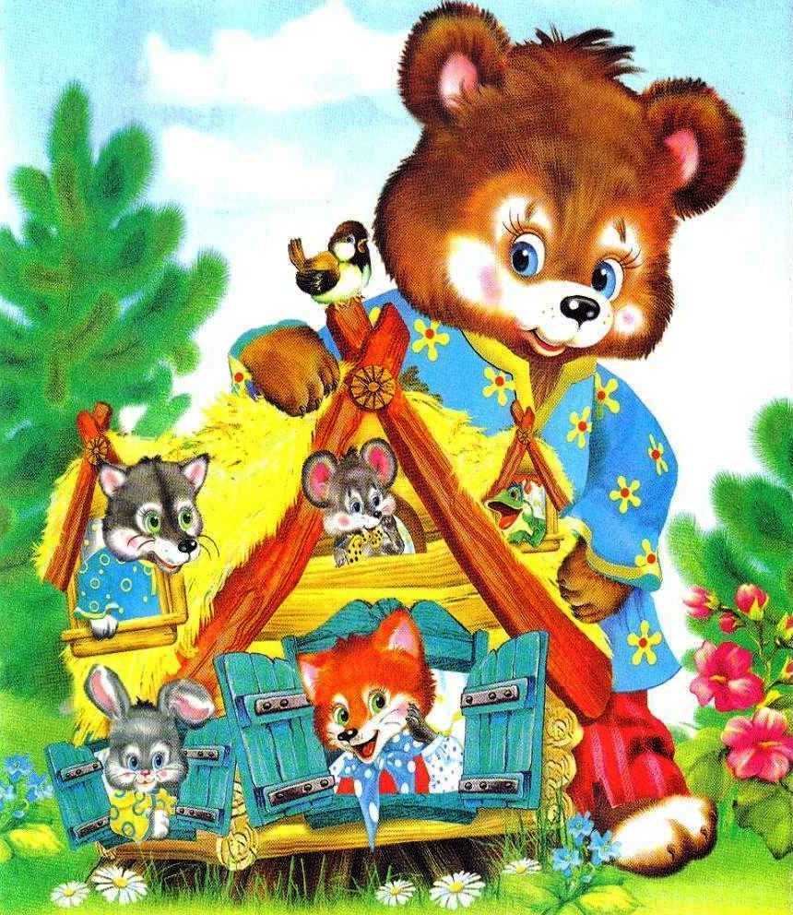
Подготовила: Травникова Н.А.

Тутаев
Октябрь 2018 г.
Цель: Стимулирование эмоционального восприятия детьми театрализованной игры и активное участие в ней, формирование положительное отношение к ней. развитие интонационной выразительности речи.
Задачи:
Обучающие:
- Учить детей строить ролевой диалог, запомнить и говорить слова сказки в соответствии с выбранной ролью.
- Учить детей рассуждать, отвечая на вопросы взрослого.
- Расширить и углубить представление детей о русских народных сказках.
- Знакомство с квест- игрой.
Развивающие:
- Развивать познавательную активность, творческие способности, воображение, мышление, фантазию, коммуникативные навыки.
- Развивать умение с помощью воспитателя инсценировать и драматизировать небольшие отрывки из сказок.
Воспитательные:
- Воспитывать культуру речи, любовь к сказам и книгам.
- Воспитывать у младших дошкольников дружеские взаимоотношения, доброжелательность, желание прийти на помощь.
Предварительная работа:
- Чтение русских народных сказок, авторских сказок, рассматривание иллюстраций к сказкам, показ сказок на фланелеграфе, би – ба – бо и кукольного театра.
- Создание в группе условий для совместной театрализованной деятельности воспитателя с детьми, показ детям различных видов театра и русских народных сказок.

Оборудование: Чудесный мешочек, шапочки героев – животных, Теремок, тропинка, картинки животных, призы участникам, книга «Теремок», картинки для игры «Угадай сказку», музыка «Мы едем – едем – едем», сюрприз.

Ход занятия:
Дети заходят, встают полукругом.
В: Ребята, посмотрите, к нам сегодня пришли гости, давайте поздороваемся с ними, и подарим свою улыбку.
Д: Здравствуйте! (улыбаются)
В: Ребята, А Вы любите сказки?
Д: Да!
В: А какие Вы сказки знаете?
Д: Ответы детей.
В: Сколько Вы сказок знаете! А давайте отправимся с Вами в сказочное путешествие? На чем поедем?
Д: Ответы детей.
В: Ребята, а давайте отправимся на поезде, садитесь в вагончики (стулья).
Звучит музыка «Мы едем, едем, едем.»
В: Ой, ребята, посмотрите, мы с Вами приехали на сказочную поляну, А вот и тропинка, давайте пойдем по ней.
По дорожке дети шли,
Мешочек по пути нашли,
А мешок – то не простой,
Он волшебный - вот такой!
В: Вот какой мы мешок нашли, посмотрим, что там?
Д: Да!
В: Ребята, здесь письмо, Читаю: «Если хотите попасть в сказку, то нужно выполнить задания»
А мы хотим с Вами в сказку? Будем выполнять задания волшебного мешочка.
Д: Да!
В: Тогда давайте выполнять первое задание: «Угадай сказку?»
- - Я от бабушки ушел, я от дедушки ушел…. (Колобок)
- - Позвал дед бабку. Тянут - потянут, вытянуть не могут (Репка)
- - Дед бил-бил-не разбил…
Баба били-била- не разбила (Курочка Ряба)
- Я, мышка - норушка. А ты кто?
Я лягушка-квакушка.
Ступай ко мне жить!
Стали они жить вдвоем (Теремок)
- У Алёнушки сестрицы
Унесли братишку птицы,
Та с подружками играла,
Братца Ваню проморгала.
(Гуси-лебеди)
- Не послушался братишка
Старшую сестрицу
И попил из лужицы
Мутную водицу.
Много горя принесла
Им нечистая вода.
(Сестрица Алёнушка и братец Иванушка)

В: Молодцы, ребята. Справились с заданием, А вот и второе задание, нам нужно размяться с Вами (все встаем в круг)
Проводится физкультминутка
«Были мы ребятами, стали мы мышатами (ходят на носочках как мышки).
Были мы мышатами, стали лягушатами (прыгают как лягушата)
Были лягушатами, стали мы зайчатами (прыгают на двух ногах , как зайчики).
Были мы зайчатами, стали мы лисятами (виляют хвостиком)
Были мы лисятами, стали мы волчатами (изображают волка).
Были мы волчатами, стали медвежатами (изображают походку медведя)
В: Молодцы ребята, хорошо мы с Вами поразмялись.
В: Ребята, посмотрите, здесь картинки, и они перемешались, это и есть наше третье задание, «собрать картинку» .
Игра – пазлы «Собери картинку» (на каждого ребенка)
В: Давайте посмотрим, ребята, кто же у нас получился? Кого мы собрали?
Д: Медведь, волк, лиса, заяц, лягушка, мышка.
В: Ребята, а из какой сказки все эти животные?
Д: Теремок!
В: Молодцы, ребята. Вы все задания выполнили отлично, и чудесный мешочек для вас что – то приготовил (достает из мешка),да это маски. Давайте превратимся в этих героев и поиграем в сказку «теремок»?
Д: Давайте!
В: Тогда распределяем роли и одеваем шапочки.
Театрализация сказки «Теремок».
После театрализации снимают шапочки, и встают в круг.
В: Артистами ребята побывали,
И сказочку ребята показали,
Артисты были очень хороши,
Похлопаем друг другу малыши.
В: Ребята, Вам понравилось сегодня наше сказочное путешествие? А что больше всего понравилось?
Д: Ответы детей.
В: Ребята, вы сегодня были настоящими артистами, и чудесный мешочек приготовил для Вас сюрприз. (книга «Теремок, раскраски, сладости)
Д: Спасибо.
В: Ребята, а теперь нам пора возвращаться! Садитесь в вагончики. давайте скажем всем До Свидания!! (Звучит музыка «Мы едем, едем, едем»)

